5. |   Barvení vody
RVP pro PV  Vzdělávací oblast: Dítě a svět  Očekávaný výstup dle RVP PV:  - osvojovat si elementární poznatky o okolním prostředí, které jsou dítěti blízké, pro ně smysluplné a přínosné, zajímavé a jemu pochopitelné a využitelné pro další učení a životní praxi |  | Pozoruj, jak se barva hýbe ve vodě a postupně ji obarvuje!

Pomůcky:
kádinka nebo zavařovací sklenice, filtrační papír, barvy (inkoustové), voda

Postup:
- kádinku naplníme vodou
- filtrační papír složíme tak, aby vytvořil tvar nálevky
- na upravený filtrační papír naneseme malé množství barvy
- filtrační papír opakovaně namáčíme do vody
- pozorujeme


Bezpečnost:
Práce s kádinkou či zavařovacími sklenicemi vyžaduje opatrnou manipulaci, při jejich rozbití dítě přivolá učitele a dále se řídí jeho pokyny. Dbáme na to, aby dítě nepilo vodu s barvou.

Obrázek:
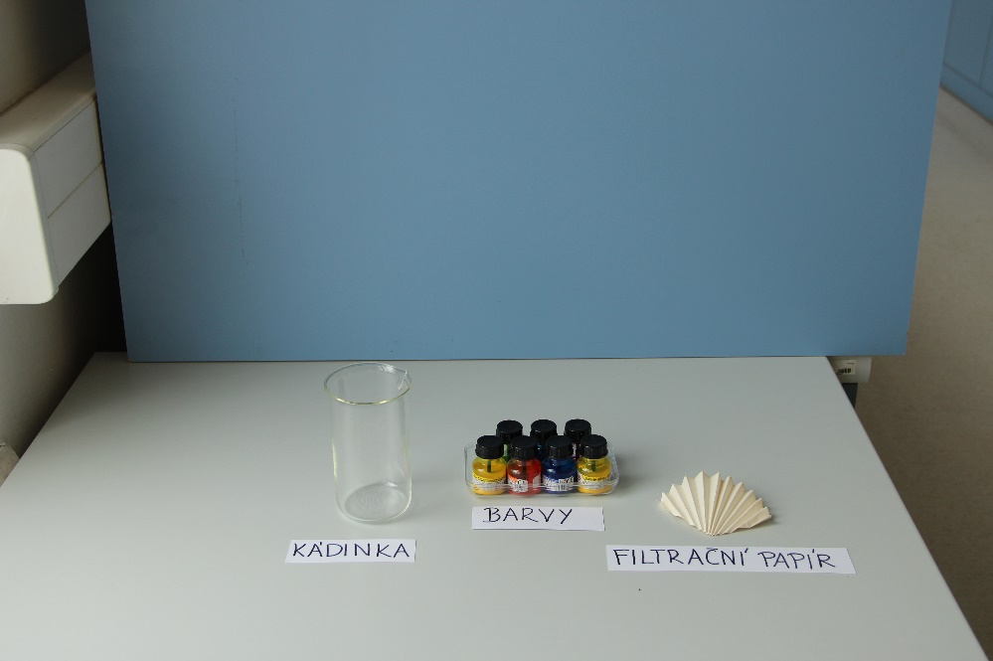
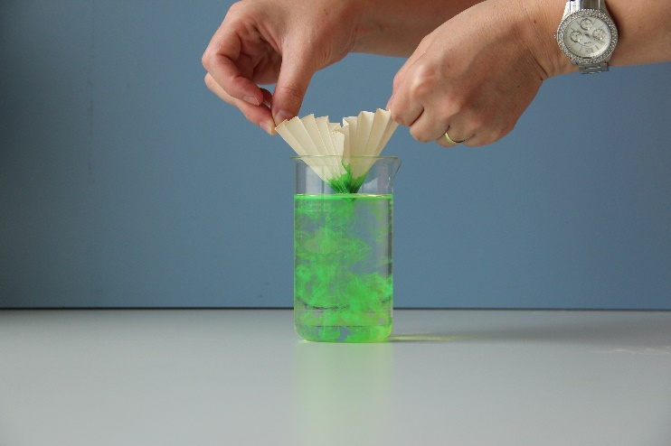
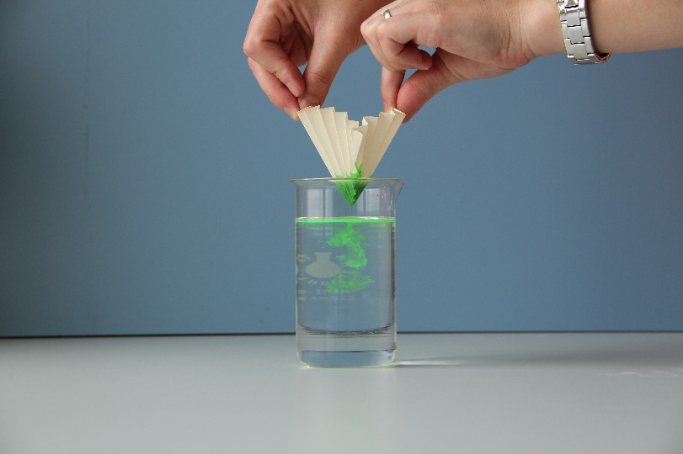
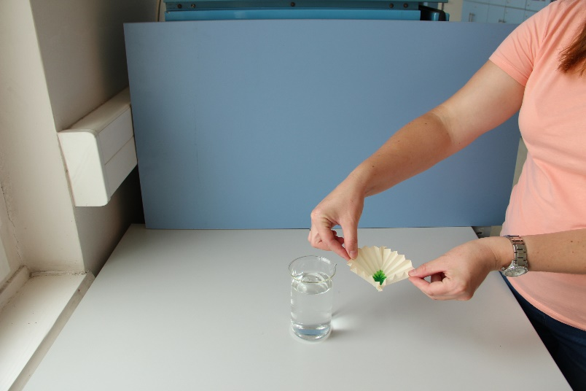
Obr. 4 průběh pokusu 2
Obr. 3 průběh pokusu
Obr. 2 filtrační papír s barvou
Obr. 1 pomůcky


Závěr:
Časem se veškěrá voda obarví použitou barvou.

Věda v pozadí:
Vše kolem nás je tvořena malinkými částmi, které se neustále pohybují. Některé jsou barevné, některé bezbarvé. V průběhu tohoto pokusu můžeme pozorovat, jak se barevné částečky barvy pohybují mezi bezbarvými částmi vody a postupně se promíchají tak, že je do sebe nepoznáme.

